eFysiikka 7-9: Luku 28 – Sähkölaitteet tarvitsevat sähkövirtaa toimiakseen

Työ 3: Lamppujen vaikutus sähkövirtaan
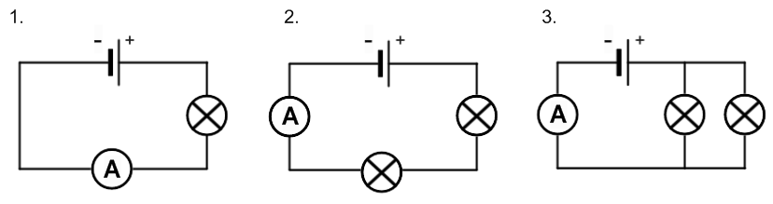

välineet:
- paristo esim. 1,5 V
- virtamittari
- 2 kpl samanlaisia lamppuja
- johtimia
Tee kuvan 1 mukainen kytkentä. Lisää sen jälkeen tarvittava komponentti, jotta kytkennät vastaisivat kuvien 2 ja 3 tilanteita.
1. kytkennän virtamittarin lukema: 2. kytkennän virtamittarin lukema:
___________________________ __________________________
3. kytkennän virtamittarin lukema
___________________________
a) Miten toisen lampun lisääminen sarjaan vaikutti sähkövirran suuruuteen?
________________________________________________________________________
________________________________________________________________________
b) Miten toisen lampun lisääminen sarjaan vaikutti sähkövirran suuruuteen?
________________________________________________________________________
________________________________________________________________________

